080095

La jolie batelière
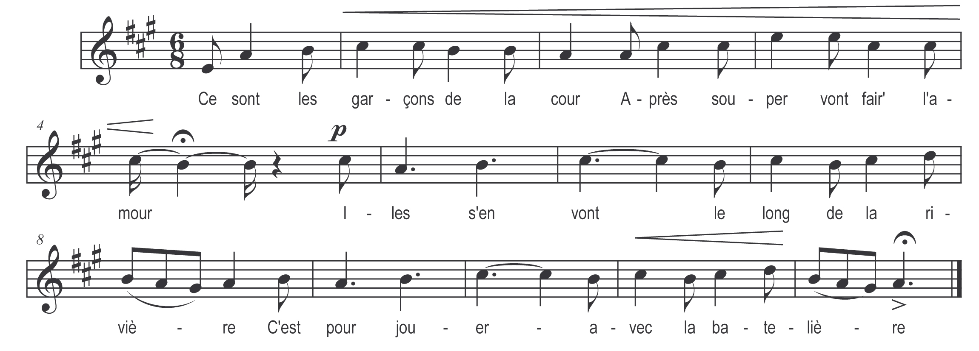

Ce sont les garçons de la cour*
Après souper vont fair’ l’amour
Illes s’en vont le long de la rivière
C’est pour jouer avec la batelière

Bell’ batelièr’ du vaisseau
Voudrais-tu pas m’y passer l’eau
M’y passer l’eau-z-ainsi que la rivière
Dans ton bateau gentille batelière

Rentrez mesieu dans mon bateau
Vous et moi nous passerons l’eau
Nous passerons l’eau-z-ainsi que la rivière
Dans mon bateau gentille batelière

Quand fut dans le bateau rentré
Beau mesieu voulut badiner
Tout beau mesieu un peu de patience
Nous n’somm’ point dans–n-un lieu d’assurance

Ma foi ma bell’ tu as raison
Là bas je vois une maison
Dans la maison il y aura-t-un’ chambre
Nous y parl’rons de nos amours ensemble

Bell’ votre honneur est-il si cher
Que l’on n’saurait le marchander
Pour cent sous mon avantage est bonne
Pour trois cents francs mes amours sont les votres

Le mesieu a pris ses gants blancs
S’est mis à compter son argent
Tenez ma bell’ de l’or en abondance
Prenez en tant que vous soyez contente

Quand la bell’ tenit son argent
Changea d’humeur bien promptement
Elle tourna son pied gauche en arrière
S’en va chantant le long de la rivière

Bell’ auriez vous le cœur content
De vous sauver avec l’argent
De ton argent t’en as été le maître
De mon honneur mais je suis la maîtresse

Ma bell’ que diront mes parents
De m’voir arriver sans argent
Tu leur dira qu’en passant la rivière
Tu l’as joué z-avec la batelière

Ma bell’ rendez cinquante écus
Et du reste ne parlons plus
Je t’en rendrai ni les cents ni cinquante
Tu n’es qu’un sot et moi je suis contente

* voir « Chants et chansons populaires de l’ouest »J. Bujeaud p 312 tome2

